2018年湖北成人高考高起点《物理化学》辅导及答案（四）
一、选择题：每小题4分，共60分。
第1题单选 (成人高考更多完整资料免费提供加 微信/QQ：29838818)
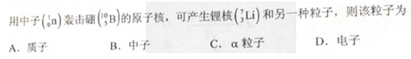
参考答案：C
第2题单选
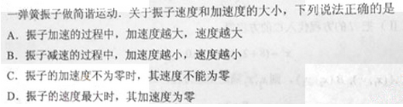
参考答案：D
第3题单选 (成人高考更多完整资料免费提供加 微信/QQ：29838818)
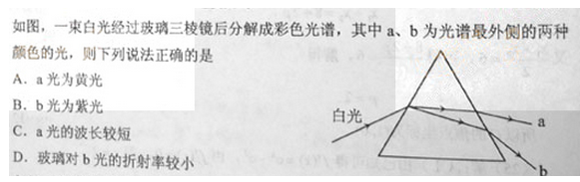
参考答案：B (成人高考更多完整资料免费提供加 微信/QQ：29838818)
第4题单选 (成人高考更多完整资料免费提供加 微信/QQ：29838818)
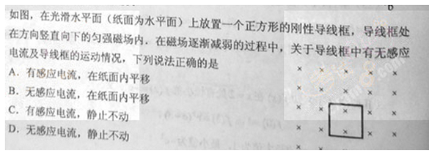
参考答案：C
第5题单选 (成人高考更多完整资料免费提供加 微信/QQ：29838818)
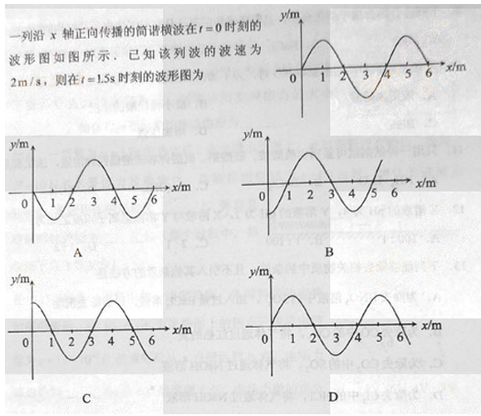
参考答案：C
第6题单选 (成人高考更多完整资料免费提供加 微信/QQ：29838818)
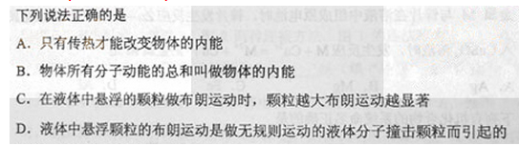
参考答案：D
第7题单选
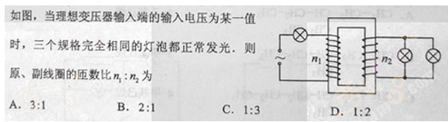
参考答案：B
第8题单选
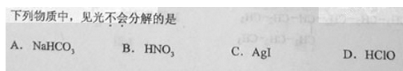
参考答案：A
第9题单选
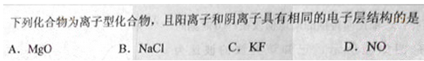
参考答案：A
第10题单选
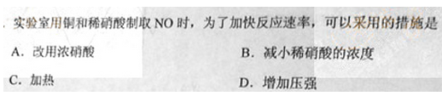
参考答案：C
第11题单选
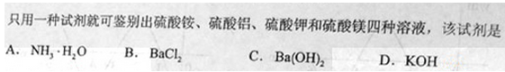
参考答案：D
第12题单选
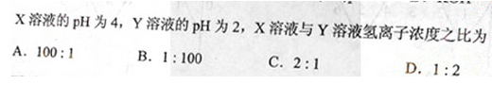
参考答案：B
第13题单选
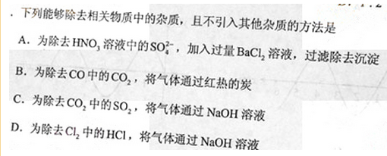
参考答案：B
第14题单选
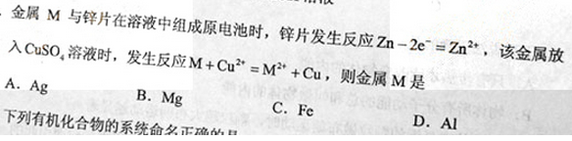
参考答案：C
第15题单选
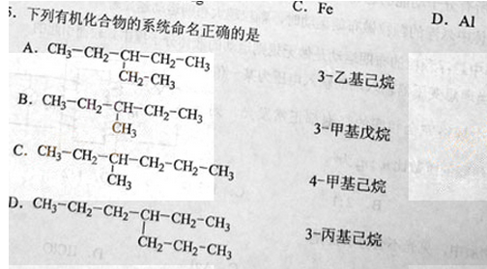
参考答案：B

